Översikt

Kunskapsdomän
Domän: Gymprogram
Databasen handlar om träningsprogram på ett gym. En person kan följa ett eller flera träningsprogram. Varje program har övningar kopplade till sig, och ett program kan ledas av en personlig Tränare - eller så tränar man på egen hand.

Det finns sex entiteter:
Person, PT, Program, Övning, Muskelgrupp och Bokning.

ER-diagram
Jag började med att identifiera entiteter genom att undersöka vad som faktiskt finns i ett gym. Därifrån identifierade jag samband och kardinalitet, och ritade ett konceptuellt diagram utan kopplingstabeller för att se helheten tydligt.

Entiteter och attribut

Person |  | PT
  Attribut | Roll
  person_id | PK
  first_name | —
  last_name | —
  email | —
  Attribut | Roll
  pt_id | PK
  first_name | —
  last_name | —
  email | —

Program |  | Exercise
  Attribut | Roll
  program_id | PK
  name | —
  description | —
  price | Numerisk
  pt_id | FK → PT (NULL = självträning)
  Attribut | Roll
  exercise_id | PK
  name | —
  description | —

MuscleGroup |  | Booking
  Attribut | Roll
  muscle_group_id | PK
  name | —
  Attribut | Roll
  booking_id | PK
  person_id | FK → Person
  program_id | FK → Program
  booking_date | Datum
  start_date | Datum
  end_date | Datum

Konceptuellt diagram
Diagrammet nedan visar entiteterna och deras samband med 1:N och M:N-notation.

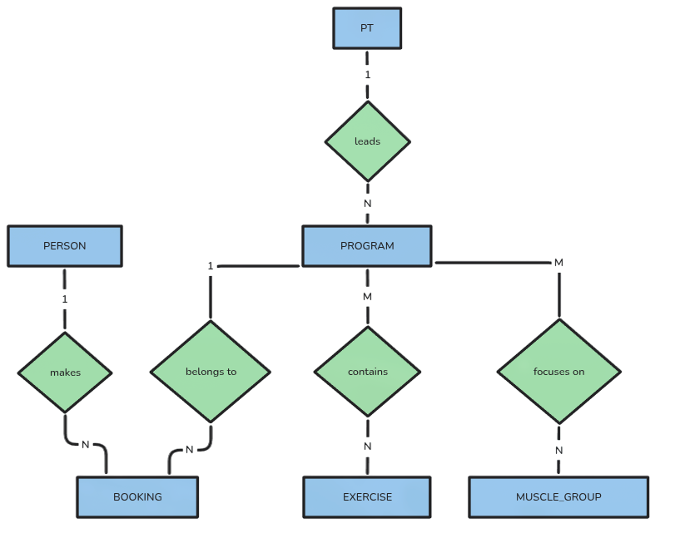

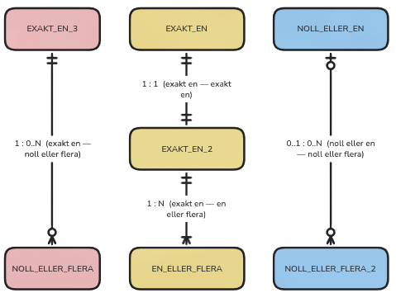

Kardinalitet med motiveringar
Samband | Typ | Motivering
Person — Booking | 1:N | En person kan ha många bokningar
Program — Booking | 1:N | Ett program kan bokas av många personer
PT — Program | 1:N (valfri) | En PT leder många program, ett program har max en PT — eller ingen (självträning)
Program — Exercise | M:N | Via kopplingstabell Program_Exercise — en övning kan ingå i många program
Program — MuscleGroup | M:N | Via kopplingstabell Program_MuscleGroup — ett program kan fokusera på flera muskelgrupper

Relationsmodell
§Här översätts ER-diagrammet till tabeller. M:N-sambanden bryts upp till kopplingstabeller med sammansatta primärnycklar.

Tabeller med PK och FK
Person
Kolumn | Datatyp | Nyckel | Refererar till
person_id | INT | PK
first_name | VARCHAR(50)
last_name | VARCHAR(50)
email | VARCHAR(100) | UNIQUE

PT
Kolumn | Datatyp | Nyckel | Refererar till
pt_id | INT | PK
first_name | VARCHAR(50)
last_name | VARCHAR(50)
email | VARCHAR(100) | UNIQUE

Program
Kolumn | Datatyp | Nyckel | Refererar till
program_id | INT | PK
name | VARCHAR(100)
description | TEXT
price | DECIMAL(8,2) |  | Numeriskt krav
pt_id | INT | FK | PT(pt_id) — NULL = självträning

Exercise
Kolumn | Datatyp | Nyckel | Refererar till
exercise_id | INT | PK
name | VARCHAR(100)
description | TEXT

MuscleGroup
Kolumn | Datatyp | Nyckel | Refererar till
muscle_group_id | INT | PK
name | VARCHAR(50) | UNIQUE

Booking
Kolumn | Datatyp | Nyckel | Refererar till
booking_id | INT | PK
person_id | INT | FK | Person(person_id)
program_id | INT | FK | Program(program_id)
booking_date | DATE |  | Datumkrav
start_date | DATE |  | Datumkrav
end_date | DATE |  | Datumkrav

Program_Exercise — kopplingstabell (M:N)
Kolumn | Datatyp | Nyckel | Refererar till
program_id | INT | PK + FK | Program(program_id)
exercise_id | INT | PK + FK | Exercise(exercise_id)
sets | INT
reps | INT

Program_MuscleGroup — kopplingstabell (M:N)
Kolumn | Datatyp | Nyckel | Refererar till
program_id | INT | PK + FK | Program(program_id)
muscle_group_id | INT | PK + FK | MuscleGroup(muscle_group_id)

Diagram (crow's foot)
Diagrammet nedan visar alla 8 tabeller med crow's foot-notation, inklusive kopplingstabellerna Program_Exercise och Program_MuscleGroup.

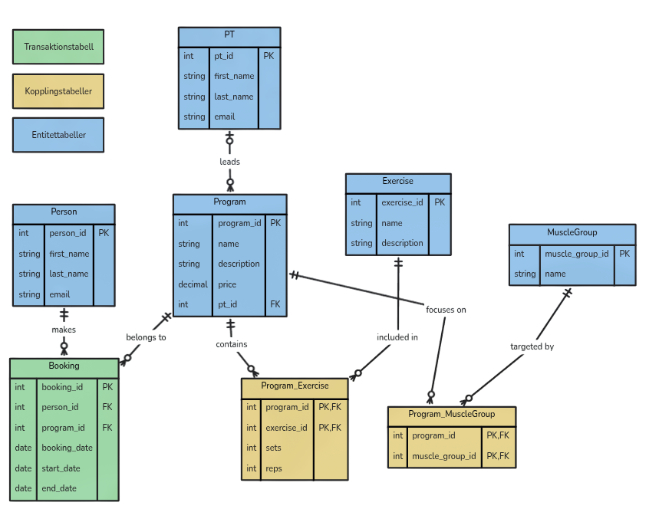Normalisering
I början tyckte jag att normalisering var svårt att förstå. Det blev tydligare när jag tänkte på ett konkret exempel: om en PT byter efternamn och det namnet finns lagrat på flera ställen i databasen måste man uppdatera allt. Det är både ineffektivt och riskabelt. Med normalisering lagras informationen istället på ett enda ställe. Då räcker det att ändra en gång. Det är egentligen hela poängen.

De tre normalformerna:

1NF innebär att varje fält bara innehåller ett värde. Man ska alltså inte ha listor i samma cell.

2NF innebär att all data i tabellen beror på hela primärnyckeln.

3NF innebär att inga vanliga kolumner beror på andra kolumner, utan bara på primärnyckeln.

Skillnaden mellan 2NF och 3NF var svår i början. Det som hjälpte mig var att tänka att 2NF handlar om primärnyckeln, medan 3NF handlar om relationer mellan övriga kolumner.

Hur jag tänkte kring mina tabeller

Person, PT, Exercise och MuscleGroup
De här tabellerna är enkla. De har en primärnyckel var, inga listor och inga beroenden mellan kolumner. Eftersom primärnyckeln inte är sammansatt uppfylls 2NF automatiskt. De uppfyller därför 1NF, 2NF och 3NF.

Program
Här gäller: program_id bestämmer name, description, price och pt_id.
Primärnyckeln är enkel, så 2NF är uppfylld.
pt_id är en foreign key och räknas inte som ett transitivt beroende, eftersom vi inte lagrar PT:ns övriga information här. Därför uppfylls även 3NF.

Booking
Här gäller: booking_id bestämmer person_id, program_id, booking_date, start_date och end_date.
Även här är primärnyckeln enkel, så 2NF uppfylls automatiskt.
Start- och slutdatum ligger i Booking eftersom samma program kan bokas flera gånger vid olika tillfällen. Datumen hör alltså till bokningen, inte till programmet.

Program_Exercise
Här används en sammansatt primärnyckel: program_id och exercise_id.
Den bestämmer sets och reps.
För att veta sets och reps måste man veta både program och övning. Därför finns inget partiellt beroende och 2NF uppfylls.

Program_MuscleGroup
Detta är en kopplingstabell utan extra kolumner. Den är redan korrekt normaliserad.

Sammanfattning
Alla tabeller följer 1NF, 2NF och 3NF. Målet är att undvika duplicerad data och göra databasen enklare att underhålla.

MySQL

Schema

-- Skapar databasen om den inte redan finns.
-- utf8mb4 stöder svenska tecken (å, ä, ö) och emoji.
-- swedish_ci = case-insensitive sortering enligt svenska regler.
CREATE DATABASE IF NOT EXISTS gymprogram
CHARACTER SET utf8mb4
COLLATE utf8mb4_swedish_ci;

-- Väljer databasen så att alla efterföljande tabeller skapas här
USE gymprogram;

-- ------------------------------------------------------------
-- PT (Personal Trainer)
-- Skapas FÖRE Program eftersom Program har en FK till PT.
-- Om man skapar Program först vet inte databasen vad FK pekar på.
-- ------------------------------------------------------------
CREATE TABLE PT (
pt_id INT NOT NULL AUTO_INCREMENT, -- unik nyckel, räknas upp automatiskt
first_name VARCHAR(50) NOT NULL, -- förnamn, max 50 tecken, krävs
last_name VARCHAR(50) NOT NULL, -- efternamn, max 50 tecken, krävs
email VARCHAR(100) NOT NULL UNIQUE, -- UNIQUE = två PT:s kan inte ha samma e-post
PRIMARY KEY (pt_id) -- pt_id är primärnyckel
);

-- ------------------------------------------------------------
-- Person
-- Den som tränar och gör bokningar.
-- Skapas före Booking eftersom Booking refererar till Person.
-- ------------------------------------------------------------
CREATE TABLE Person (
person_id INT NOT NULL AUTO_INCREMENT, -- unik nyckel per person
first_name VARCHAR(50) NOT NULL,
last_name VARCHAR(50) NOT NULL,
email VARCHAR(100) NOT NULL UNIQUE, -- ingen kan registrera samma e-post två gånger
PRIMARY KEY (person_id)
);

-- ------------------------------------------------------------
-- Program
-- En träningsplan. pt_id är NULL om självträning.
-- price uppfyller kravet på numeriskt attribut.
-- ------------------------------------------------------------
CREATE TABLE Program (
program_id INT NOT NULL AUTO_INCREMENT,
name VARCHAR(100) NOT NULL,
description TEXT, -- TEXT för längre fritext, NULL tillåts (inte obligatorisk)
price DECIMAL(8,2) NOT NULL DEFAULT 0.00, -- DECIMAL för exakt decimalberäkning (inte FLOAT)
pt_id INT NULL, -- NULL = inget PT, dvs självträning
PRIMARY KEY (program_id),
-- FK till PT: om en PT tas bort sätts pt_id till NULL istället för att radera programmet
FOREIGN KEY (pt_id) REFERENCES PT(pt_id)
ON DELETE SET NULL
);

-- ------------------------------------------------------------
-- Exercise (Övning)
-- Enskild rörelse, t.ex. bänkpress.
-- Separerad från Program för att uppfylla 3NF:
-- övningsnamn/beskrivning beror bara på övningen, inte programmet.
-- ------------------------------------------------------------
CREATE TABLE Exercise (
exercise_id INT NOT NULL AUTO_INCREMENT,
name VARCHAR(100) NOT NULL,
description TEXT, -- valfri beskrivning av hur övningen utförs
PRIMARY KEY (exercise_id)
);

-- ------------------------------------------------------------
-- MuscleGroup (Muskelgrupp)
-- T.ex. bröst, rygg, ben.
-- UNIQUE på name förhindrar dubbletter som "Legs" och "Legs".
-- ------------------------------------------------------------
CREATE TABLE MuscleGroup (
muscle_group_id INT NOT NULL AUTO_INCREMENT,
name VARCHAR(50) NOT NULL UNIQUE, -- varje muskelgrupp lagras bara en gång
PRIMARY KEY (muscle_group_id)
);

-- ------------------------------------------------------------
-- Booking (Bokning)
-- Kopplar Person till Program.
-- booking_date, start_date, end_date uppfyller datumkravet.
-- ------------------------------------------------------------
CREATE TABLE Booking (
booking_id INT NOT NULL AUTO_INCREMENT,
person_id INT NOT NULL, -- FK, NULL inte tillåtet — en bokning MÅSTE ha en person
program_id INT NOT NULL, -- FK, NULL inte tillåtet — en bokning MÅSTE ha ett program
booking_date DATE NOT NULL, -- dag bokningsraden skapades
start_date DATE NOT NULL, -- dag programmet startar
end_date DATE NOT NULL, -- dag programmet slutar
PRIMARY KEY (booking_id),
-- ON DELETE CASCADE: om personen raderas tas deras bokningar med automatiskt
FOREIGN KEY (person_id) REFERENCES Person(person_id) ON DELETE CASCADE,
-- ON DELETE CASCADE: om programmet raderas tas bokningarna med automatiskt
FOREIGN KEY (program_id) REFERENCES Program(program_id) ON DELETE CASCADE
);

-- ------------------------------------------------------------
-- Program_Exercise (kopplingstabell M:N)
-- Löser M:N-sambandet mellan Program och Exercise.
-- Vilka övningar ingår i ett program, med sets och reps.
--
-- Sammansatt PK (program_id + exercise_id) garanterar att
-- samma övning inte läggs in två gånger i samma program.
-- ------------------------------------------------------------
CREATE TABLE Program_Exercise (
program_id INT NOT NULL,
exercise_id INT NOT NULL,
sets INT NOT NULL DEFAULT 3, -- antal set, standard 3 om inget anges
reps INT NOT NULL DEFAULT 10, -- antal reps, standard 10 om inget anges
PRIMARY KEY (program_id, exercise_id), -- sammansatt primärnyckel
FOREIGN KEY (program_id) REFERENCES Program(program_id) ON DELETE CASCADE,
FOREIGN KEY (exercise_id) REFERENCES Exercise(exercise_id) ON DELETE CASCADE
);

-- ------------------------------------------------------------
-- Program_MuscleGroup (kopplingstabell M:N)
-- Löser M:N-sambandet mellan Program och MuscleGroup.
-- Vilka muskelgrupper ett program fokuserar på.
--
-- Sammansatt PK förhindrar att samma muskelgrupp läggs
-- in flera gånger för samma program.
-- ------------------------------------------------------------
CREATE TABLE Program_MuscleGroup (
program_id INT NOT NULL,
muscle_group_id INT NOT NULL,
PRIMARY KEY (program_id, muscle_group_id), -- sammansatt primärnyckel
FOREIGN KEY (program_id) REFERENCES Program(program_id) ON DELETE CASCADE,
FOREIGN KEY (muscle_group_id) REFERENCES MuscleGroup(muscle_group_id) ON DELETE CASCADE
);



Testdata

-- ============================================================
-- Gymprogram — data.sql
-- Testdata för alla tabeller
-- ============================================================

USE gymprogram;

-- ------------------------------------------------------------
-- PT
-- ------------------------------------------------------------
INSERT INTO PT (first_name, last_name, email) VALUES
('Anna', 'Lindqvist', 'anna.lindqvist@gym.se'),
('Marcus', 'Ek', 'marcus.ek@gym.se'),
('Sara', 'Bergström', 'sara.bergstrom@gym.se');

-- ------------------------------------------------------------
-- Person
-- ------------------------------------------------------------
INSERT INTO Person (first_name, last_name, email) VALUES
('Erik', 'Svensson', 'erik.svensson@mail.se'),
('Maja', 'Johansson', 'maja.johansson@mail.se'),
('Oscar', 'Nilsson', 'oscar.nilsson@mail.se'),
('Lina', 'Karlsson', 'lina.karlsson@mail.se'),
('Johan', 'Persson', 'johan.persson@mail.se');

-- ------------------------------------------------------------
-- Program
-- pt_id NULL = självträningsprogram
-- ------------------------------------------------------------
INSERT INTO Program (name, description, price, pt_id) VALUES
('Styrka Grund', 'Grundläggande styrkträning för nybörjare', 799.00, 1),
('Överkropp Max', 'Intensivt program fokus överkropp', 999.00, 2),
('Ben & Rumpa', 'Fokus på nedre kroppen och glutes', 899.00, 1),
('Kondition Plus', 'Konditionsträning med inslag av styrka', 699.00, 3),
('Självträning A', 'Strukturerat program utan PT, helkropp', 0.00, NULL);

-- ------------------------------------------------------------
-- Exercise
-- ------------------------------------------------------------
INSERT INTO Exercise (name, description) VALUES
('Bench Press', 'Liggande bröstpress med skivstång'),
('Squat', 'Knäböj med skivstång'),
('Deadlift', 'Marklyft med skivstång'),
('Pull-up', 'Chins i stång'),
('Shoulder Press', 'Axelpress stående med hantlar'),
('Leg Press', 'Benpress i maskin'),
('Bicep Curl', 'Bicepscurl med hantlar'),
('Plank', 'Statisk core-övning');

-- ------------------------------------------------------------
-- MuscleGroup
-- ------------------------------------------------------------
INSERT INTO MuscleGroup (name) VALUES
('Chest'),
('Back'),
('Legs'),
('Shoulders'),
('Arms'),
('Core');

-- ------------------------------------------------------------
-- Program_Exercise
-- Kopplar övningar till program med sets och reps
-- ------------------------------------------------------------
INSERT INTO Program_Exercise (program_id, exercise_id, sets, reps) VALUES
-- Styrka Grund (1)
(1, 1, 4, 8), -- Bench Press
(1, 2, 4, 8), -- Squat
(1, 3, 3, 6), -- Deadlift
(1, 4, 3, 8), -- Pull-up
-- Överkropp Max (2)
(2, 1, 5, 6), -- Bench Press
(2, 4, 4, 8), -- Pull-up
(2, 5, 4, 10), -- Shoulder Press
(2, 7, 3, 12), -- Bicep Curl
-- Ben & Rumpa (3)
(3, 2, 5, 8), -- Squat
(3, 6, 4, 12), -- Leg Press
(3, 3, 3, 5), -- Deadlift
-- Kondition Plus (4)
(4, 8, 3, 60), -- Plank (reps = sekunder)
(4, 2, 3, 15), -- Squat
(4, 1, 3, 15), -- Bench Press
-- Självträning A (5)
(5, 1, 3, 10), -- Bench Press
(5, 2, 3, 10), -- Squat
(5, 4, 3, 8), -- Pull-up
(5, 8, 3, 45); -- Plank

-- ------------------------------------------------------------
-- Program_MuscleGroup
-- ------------------------------------------------------------
INSERT INTO Program_MuscleGroup (program_id, muscle_group_id) VALUES
-- Styrka Grund: bröst, rygg, ben
(1, 1), (1, 2), (1, 3),
-- Överkropp Max: bröst, rygg, axlar, armar
(2, 1), (2, 2), (2, 4), (2, 5),
-- Ben & Rumpa: ben
(3, 3),
-- Kondition Plus: ben, core
(4, 3), (4, 6),
-- Självträning A: bröst, rygg, ben, core
(5, 1), (5, 2), (5, 3), (5, 6);

-- ------------------------------------------------------------
-- Booking
-- ------------------------------------------------------------
INSERT INTO Booking (person_id, program_id, booking_date, start_date, end_date) VALUES
(1, 1, '2025-01-05', '2025-01-10', '2025-03-10'), -- Erik: Styrka Grund
(1, 4, '2025-03-15', '2025-03-20', '2025-05-20'), -- Erik: Kondition Plus
(2, 2, '2025-01-08', '2025-01-15', '2025-03-15'), -- Maja: Överkropp Max
(2, 3, '2025-04-01', '2025-04-07', '2025-06-07'), -- Maja: Ben & Rumpa
(3, 5, '2025-02-01', '2025-02-03', '2025-04-03'), -- Oscar: Självträning A
(4, 1, '2025-01-20', '2025-01-25', '2025-03-25'), -- Lina: Styrka Grund
(4, 2, '2025-04-10', '2025-04-14', '2025-06-14'), -- Lina: Överkropp Max
(5, 3, '2025-02-10', '2025-02-15', '2025-04-15'); -- Johan: Ben & Rumpa



Frågor

A.
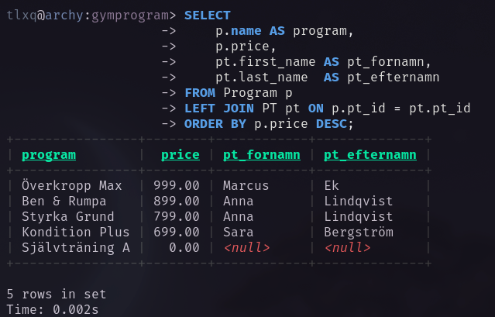
Självträning A syns med <null> tack vare LEFT JOIN — ett bra exempel på när INNER JOIN hade gett fel svar genom att dölja ett giltigt program.

B
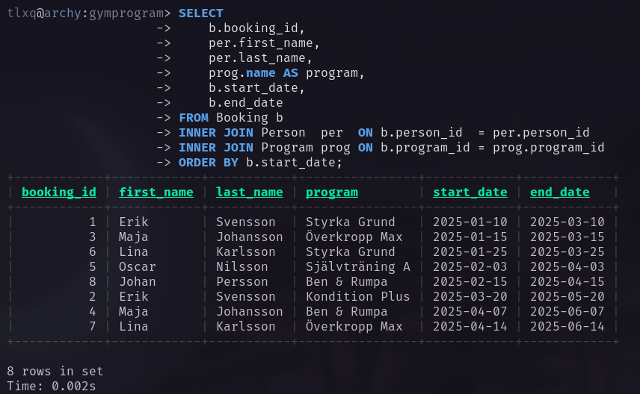
INNER JOIN är rätt här — en bokning utan person eller program blir ogiltig data.
Erik och Lina syns på två rader var, vilket bekräftar att samma person kan följa flera program under olika perioder.

C
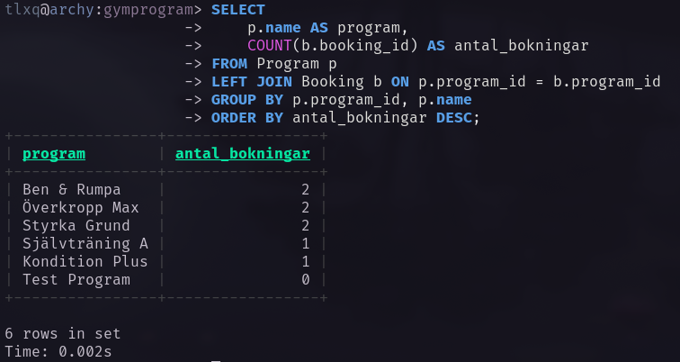
Vi räknar hur många gånger varje program har bokats. LEFT JOIN används så att även program utan bokningar syns. GROUP BY samlar ihop alla rader med samma program innan COUNT räknar dem.
Jag la in “test program” för att se att den skulle få med detta även fast bokningar är 0.

D
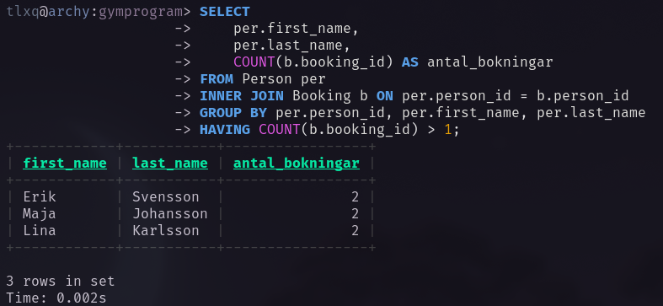
HAVING filtrerar efter att GROUP BY räknat klart — till skillnad från WHERE som filtrerar enskilda rader innan gruppering. Oscar och Johan saknas eftersom de bara har en bokning var, vilket är korrekt.

E
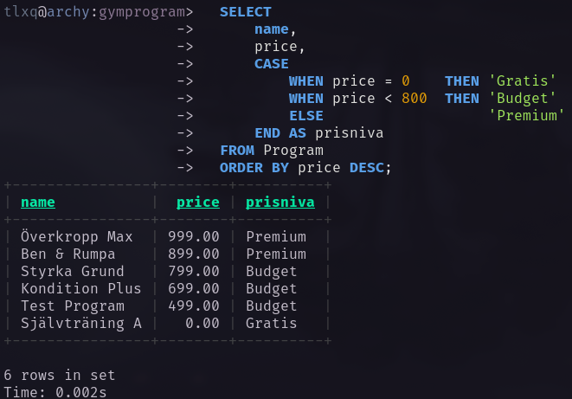
CASE WHEN fungerar som en if/else direkt i SQL — varje program får en etikett baserat på priset.

MongoDB
Nedan jämförs två av SQL-frågorna mot motsvarande MongoDB-frågor för att visa hur de skiljer sig åt.

gymprogram> db.programs.aggregate([
| {
| $project: {
| _id: 0,
| program: "$name",
| price: 1,
| pt_fornamn: "$pt.first_name",
| pt_efternamn: "$pt.last_name"
| }
| },
| { $sort: { price: -1 } }
| ]);
[
{
price: 999,
program: 'Överkropp Max',
pt_fornamn: 'Marcus',
pt_efternamn: 'Ek'
},
{
price: 899,
program: 'Ben & Rumpa',
pt_fornamn: 'Anna',
pt_efternamn: 'Lindqvist'
},
{
price: 799,
program: 'Styrka Grund',
pt_fornamn: 'Anna',
pt_efternamn: 'Lindqvist'
},
{
price: 699,
program: 'Kondition Plus',
pt_fornamn: 'Sara',
pt_efternamn: 'Bergström'
},
{ price: 0, program: 'Självträning A' }
]
gymprogram>


I SQL krävs LEFT JOIN mot en separat tabell. I MongoDB är PT inbäddad direkt i program dokumentet — ingen join behövs.

B
gymprogram> db.bookings.aggregate([
| {
| $lookup: {
| from: "persons",
| localField: "person_id",
| foreignField: "_id",
| as: "person"
| }
| },
| { $unwind: "$person" },
| {
| $lookup: {
| from: "programs",
| localField: "program_id",
| foreignField: "_id",
| as: "program"
| }
| },
| { $unwind: "$program" },
| {
| $project: {
| _id: 0,
| booking_id: "$_id",
| first_name: "$person.first_name",
| last_name: "$person.last_name",
| program: "$program.name",
| start_date: 1,
| end_date: 1
| }
| },
| { $sort: { start_date: 1 } }
| ]);
[
{
start_date: '2025-01-10',
end_date: '2025-03-10',
booking_id: ObjectId('69df7a9275f2b260cb44ba89'),
first_name: 'Erik',
last_name: 'Svensson',
program: 'Styrka Grund'
},
{
start_date: '2025-01-15',
end_date: '2025-03-15',
booking_id: ObjectId('69df7a9275f2b260cb44ba8b'),
first_name: 'Maja',
last_name: 'Johansson',
program: 'Överkropp Max'
},
{
start_date: '2025-01-25',
end_date: '2025-03-25',
booking_id: ObjectId('69df7a9275f2b260cb44ba8e'),
first_name: 'Lina',
last_name: 'Karlsson',
program: 'Styrka Grund'
},
{
start_date: '2025-02-03',
end_date: '2025-04-03',
booking_id: ObjectId('69df7a9275f2b260cb44ba8d'),
first_name: 'Oscar',
last_name: 'Nilsson',
program: 'Självträning A'
},
{
start_date: '2025-02-15',
end_date: '2025-04-15',
booking_id: ObjectId('69df7a9275f2b260cb44ba90'),
first_name: 'Johan',
last_name: 'Persson',
program: 'Ben & Rumpa'
},
{
start_date: '2025-03-20',
end_date: '2025-05-20',
booking_id: ObjectId('69df7a9275f2b260cb44ba8a'),
first_name: 'Erik',
last_name: 'Svensson',
program: 'Kondition Plus'
},
{
start_date: '2025-04-07',
end_date: '2025-06-07',
booking_id: ObjectId('69df7a9275f2b260cb44ba8c'),
first_name: 'Maja',
last_name: 'Johansson',
program: 'Ben & Rumpa'
},
{
start_date: '2025-04-14',
end_date: '2025-06-14',
booking_id: ObjectId('69df7a9275f2b260cb44ba8f'),
first_name: 'Lina',
last_name: 'Karlsson',
program: 'Överkropp Max'
}
]
 I SQL kopplas tre tabeller med INNER JOIN. I MongoDB används $lookup mot _id istället för ett separat nyckel-fält, eftersom MongoDB använder _id som primärnyckel.

SQL kräver JOIN för att sätta ihop data från separata tabeller. MongoDB kan lagra relaterad data inbäddad direkt i dokumentet, vilket gör att JOIN helt kan undvikas — men på bekostnad av normalisering.

Reflektioner
Under arbetet har jag ifrågasatt för att förstå varför jag gör mina val i databasen.

En av de viktigaste sakerna jag insåg var varför normalisering behövs. Ett konkret exempel i mitt projekt var PT-tabellen. Från början hade jag pt_namn direkt i Program-tabellen, men jag insåg att det skapar ett transitivt beroende och bryter mot 3NF. Därför valde jag att bryta ut PT till en egen tabell. Det gjorde det också tydligt hur mycket enklare det blir att ändra data i efterhand.
För att förstå detta ännu bättre skapade jag en Excel-fil där jag visade samma data steg för steg i 0NF, 1NF, 2NF och slutligen 3NF. Det gjorde det mycket tydligare att se vad som faktiskt förändras i varje steg och hur strukturen blir mer stabil för varje nivå.

En annan sak jag tänkte mycket på var hur strukturen påverkar underhåll av databasen. Till exempel valde jag CASCADE på bokningar så att om en person tas bort så försvinner deras bokningar automatiskt. Samtidigt använde jag SET NULL på pt_id så att ett program inte försvinner bara för att en PT slutar. Det gjorde att jag började förstå hur mycket kontroll man faktiskt kan bygga in i databasen.

Jag lärde mig också mycket av kopplingstabellerna. Jag använde Program_Exercise och Program_MuscleGroup för att lösa många-till-många-relationer. Där blev det tydligt för mig att exempelvis sets och reps inte kan ligga i Exercise-tabellen, eftersom de beror på kombinationen av både program och övning.

När jag jämförde SQL och MongoDB märkte jag en tydlig skillnad i hur man tänker. I MongoDB valde jag embedding, vilket gjorde att övningar och ibland även PT-information hamnade direkt i programdokumentet. Det gjorde läsning enklare, men också mer känsligt för uppdateringar. Om en PT till exempel byter namn måste man uppdatera flera dokument, medan det i SQL räcker att ändra en rad i PT-tabellen.

Sammanfattningsvis har jag inte bara lärt mig hur man bygger en databas, utan också varför man bygger den på ett visst sätt. Genom att hela tiden koppla designval till konkreta problem har jag fått en mycket bättre förståelse för hur databasstruktur påverkar både säkerhet, underhåll och flexibilitet.

